2

7/12/2022

Bionexo

RESULTADO – TOMADA DE PREÇO

N° 20222612EM32979HMNSL

O Instituto de Gestão e Humanização – IGH, entidade de direito privado e sem fins lucrativos,

classificado como Organização Social, vem tornar público o resultado da Tomada de Preços,

com a finalidade de adquirir bens, insumos e serviços para o o HEMNSL - Hospital Est.

Maternidade Nossa Senhora de Lourdes, com endereço à Rua 230, Qd. 709, S/N, Setor

Nova Vila, Goiânia/GO, CEP: 74.640-210.

Bionexo do Brasil Ltda

Relatório emitido em 27/12/2022 08:18

**Comprador**

IGH - Maternidade Nossa Senhora De Lourdes (11.858.570/0005-67)

AV. PERIMETRAL, QUADRA 37 LOTE 74 - SETOR COIMBRA - GOIÂNIA, GO CEP: 74.530-026

**Relação de Itens (Confirmação)**

Pedido de Cotação : 261108768

COTAÇÃO Nº 32979 - MEDICAMENTO - HEMNSL DEZEMBRO/2022

Frete Próprio

Observações: OBSERVAÇÕES: \*PAGAMENTO: Somente a prazo e por meio de depósito em conta PJ do fornecedor.

\*

FRETE: Só serão aceitas propostas com frete CIF e para entrega no endereço: RUA 230 QUADRA 709 LOTE 11 -

Setor Nova Vila, Goiânia/GO CEP: 74640-210, dia e horário especificado. \*CERTIDÕES: As Certidões Municipal,

Estadual de Goiás, Federal, FGTS e Trabalhista devem estar regulares desde a data da emissão da proposta até a

data do pagamento. \*REGULAMENTO: O processo de compras obedecerá ao Regulamento de Compras do IGH,

prevalecendo este em relação a estes termos em caso de divergência.

Tipo de Cotação: Cotação Emergencial

Fornecedor : Todos os Fornecedores

Data de Confirmação : Todas

**Validade Condições**

**Faturamento Prazo de**

**Fornecedor**

**da**

**de**

**Frete**

**Observações**

**Mínimo**

**Entrega**

**Proposta Pagamento**

Prezado (a) O prazo de pagamento sob analise de

credito previa; Estoque sujeito a alteracao; Proposta

valida por 24 horas ou enquanto durar os estoques.

Entrega \*\*\*ENTRE 2 A 5 dias uteis (Exceto FINAIS

DE SEMANA E FERIADO)\*\*\* caso tenha soro na

proposta. Estamos a disposicao para negociacao;

Para novos cadastros, acesse:

**Belive Medical Produtos**

**Hospitalares Ltda**

CONTAGEM - MG

2

dias após

1

Amanda Soterio - (19)

R$ 1.000,0000

24/12/2022

30 ddl

CIF

confirmação

3

2560500

vendas8@belivemedical.com.br

https://belivemedical.com/ficha Em caso de duvida,

sigo a disposicao; Amanda Soterio WhatsApp (19)

**[Mais informações](javascript: f_mais_info(234262))**

9

87472905 E-mail: vendas8@belivemedical.com.br

Tel.: (19) 32560500

**LOGMED DISTRIBUIDORA**

**E LOGISTICA HOSPITALAR**

**EIRELI**

GOIÂNIA - GO

Mariana Borges Garcia - (62)

1 dias após

confirmação

2

3

R$ 250,0000

R$ 500,0000

04/01/2023

24/12/2022

30 ddl

30 ddl

CIF

CIF

null

3

565-6457

prohospitalph@hotmail.com

**[Mais informações](javascript: f_mais_info(190079))**

**Prestamed Hospitalar Eireli**

GOIÂNIA - GO

Luiz Prestamed - null

vendas10@asthamed.com.br

**[Mais informações](javascript: f_mais_info(975239))**

2

dias após

null

confirmação

**Programação**

**de Entrega**

**Preço**

**Unitário**

**Produto**

**Código**

**Fabricante**

**Embalagem Fornecedor Comentário Justificativa**

**Quantidade Valor Total Usuário**

;GOYAS,

CORPHO, MED

CENTER,

COMERCIAL

CIRÚRGICA RIO

CLARENSE e

CIENTÍFICA

MÉDICA não

atendem a

condição de

pagamento /

prazo. HEALTH

não respondeu e-

mail de

Danielly

Evelyn

Pereira Da

OCITOCINA IV/IM

Belive Medical

Produtos

Hospitalares

Ltda

OCITOCINA

5UI/1ML SOL INJ - 38127

AMPOLA

5

UI Gen. 1ML

R$

6,6900

R$

12

-

CAIXA

null

800 Ampola

Cruz

CX50AMP BLAU,

BLAU

5.352,0000

26/12/2022

13:49

homologação.

**Total**

**Parcial:**

R$

8

00.0

5.352,0000

Total de Itens da Cotação: 17

Total de Itens Impressos: 1

**Produto**

**Código Programação**

**Fabricante**

**Embalagem Fornecedor Comentário Justificativa**

**Preço**

**Quantidade Valor Total Usuário**

https://bionexo.bionexo.com/jsp/RelatPDC/relat\_adjudica.jsp

1/3

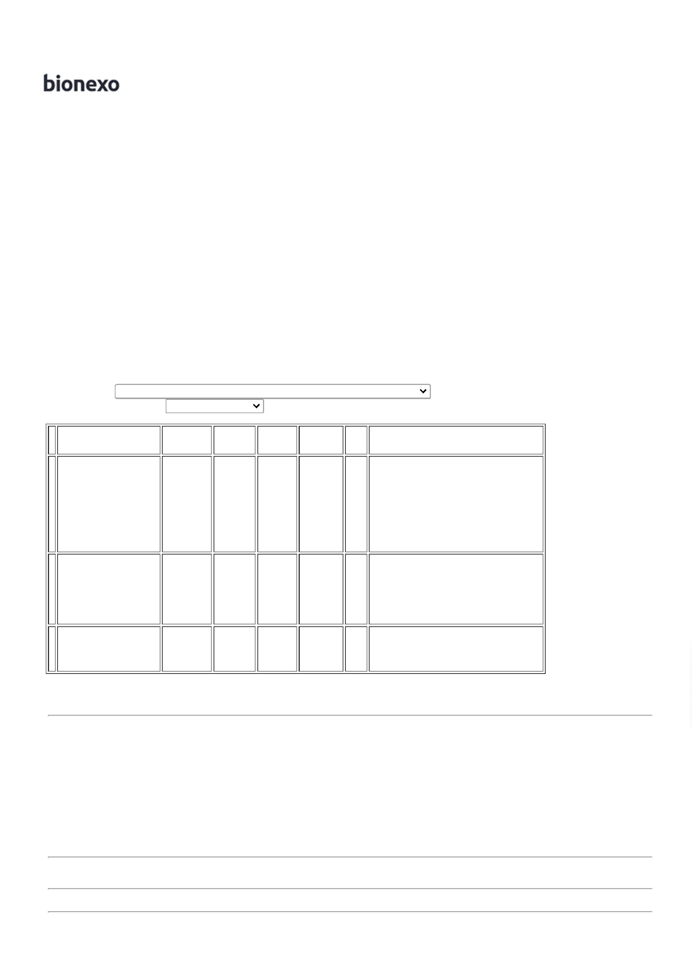

2

7/12/2022

Bionexo

**de Entrega**

**Unitário**

;ATIVA

COMERCIAL,

ALFALAGOS,

GLOBAL

HOSPITALAR e

CIENTÍFICA

MÉDICA não

atendem a

condição de

pagamento /

prazo.

Danielly

Evelyn

Pereira Da

Cruz

5

00 MG COM

CT BL AL DISTRIBUIDORA

PLAS TRANS E LOGISTICA

LOGMED

DIPIRONA COMP

500 MG -

COMPRIMIDOS

DIPIRONA SODICA,

PRATI DONADUZZI

R$

0,2169

R$

130,1400

5

5019

-

null

600 Comprimido

X 500 (EMB

MULT)

HOSPITALAR

EIRELI

26/12/2022

13:49

;

ATIVA MÉDICO,

ALFALAGOS e

GLOBAL

Danielly

Evelyn

LOGMED

DISTRIBUIDORA

E LOGISTICA

HOSPITALAR

EIRELI

HOSPITALAR não

atendem a

condição de

ESPIRONOLACTONA

25MG -

COMPRIMIDO

Pereira Da

30 Comprimido R$ 11,1600 Cruz

ESPIRONOLACTONA,

EUROFARMA

R$

0,3720

7

14417

-

UN

GERMED

pagamento /

prazo. FÓRMULA

PAULISTA não

respondeu e-mail

de homologação.

26/12/2022

13:49

;

CRISTAL

Danielly

Evelyn

Pereira Da

Cruz

DISTRIBUIDORA,

SULMEDIC e

ELLO não

atendem a

condição de

pagamento /

prazo.

2

0 MG/ML

LOGMED

LIDOCAINA SOL INJ

CLORIDRATO DE

LIDOCAINA,

HIPOLABOR

SOL INJ CX DISTRIBUIDORA

2

% S/

VASOCONSTRITOR

0ML - FRASCO

R$

6,0330

R$

603,3000

11

5828

-

25 FA VD

TRANS X 20

ML

E LOGISTICA

HOSPITALAR

EIRELI

null

100 Frasco

2

26/12/2022

1

3:49

;

COMERCIAL

CIRÚRGICA RIO

CLARENSE,

GLOBAL

HOSPITALAR,

MEDILAR,

CIENTÍFICA

MÉDICA, PRO

HEALTH, ATIVA

COMERCIAL,

MED FUTURA,

CRISTAL

DISTRIBUIDORA

e SENSORIAL não 15,0000

atendem a

Danielly

Evelyn

Pereira Da

Cruz

LOGMED

DISTRIBUIDORA

E LOGISTICA

HOSPITALAR

EIRELI

2

0 MG PO

TENOXICAM PO P/

SOL INJ 20MG -

AMPOLA 20MG

TEFLAN, UNIAO

QUIMICA

LIOF SOL

INJ CT 50 FA

VD TRANS

R$

R$

17

6484

-

null

600 Ampola

9.000,0000

26/12/2022

condição de

pagamento /

prazo.

1

3:49

DIMASTER,

MEGA MEDIC,

AMPLA

DISTRIBUIDORA

e WERBRAN não

responderam e-

mail de

homologação.

**Total**

**Parcial:**

R$

1

330.0

9.744,6000

Total de Itens da Cotação: 17

Total de Itens Impressos: 4

**Programação**

**de Entrega**

**Preço**

**Unitário**

**Produto**

**Código**

**Fabricante**

**Embalagem Fornecedor Comentário Justificativa**

**Quantidade Valor Total Usuário**

;

COMERCIAL

CIRÚRGICA RIO

CLARENSE,

CIENTÍFICA

MÉDICA e

CORPHO não

atendem a

condição de

pagamento /

prazo.

Danielly

Evelyn

Pereira Da

ACET BETAMETAS

(3,00+3,00)

MG/ML SUS

INJ CT AMP

VD AMB X 1

ML

+

FOSF

BETA-LONG, UNIAO

QUIMICA

Prestamed

Hospitalar Eireli

R$

15,6188

R$

780,9400

1

BETAMETAS SOL

INJ 3MG +

33779

-

null

50 Ampola

Cruz

3

,945MG/ML 1ML

26/12/2022

1

3:49

;

MED FUTURA,

MEDICAMENTAL,

GLOBAL

Danielly

Evelyn

5

00 MG PO

AMPICILINA SOL

INJ 500MG -

FRASCO

HOSPITALAR e

SULMEDIC não

atendem a

condição de

pagamento /

prazo.

Pereira Da

Cruz

INJ CX 100

FA VD

Prestamed

Hospitalar Eireli

R$

3,0240

R$

302,4000

3

6

7559

-

-

CILINON, BLAU

null

null

100 Frasco

TRANS

26/12/2022

13:49

DIPIRONA SOL INJ 5626

00 MG/ ML 2ML -

AMPOLA 1000MG

DIPIRONA

MONOIDRATADA,

HIPOLABOR

500 MG/ ML

SOL INJ

Prestamed

Hospitalar Eireli

;MEDICAMENTAL,

SULMEDIC,

MEDILAR, ELLO,

COMERCIAL

R$

2,4900

1000 Ampola

R$

Danielly

Evelyn

Pereira Da

Cruz

5

2.490,0000

IM/IV CX

00 AMP VD

1

AMB X 2 ML

CIRÚRGICA RIO

CLARENSE, PRO

HEALTH, GLOBAL

26/12/2022

13:49

https://bionexo.bionexo.com/jsp/RelatPDC/relat\_adjudica.jsp

2/3



2

7/12/2022

Bionexo

HOSPITALAR,

HOSPDROGAS,

MULTIFARMA,

ATIVA MÉDICO,

MGMED, MED

FUTURA e MED

CENTER não

atendem a

condição de

pagamento /

prazo. DIMASTER

e RECMED não

responderam e-

mail de

homologação.

;

SULMEDIC,

COMERCIAL

CIRÚRGICA RIO

CLARENSE,

ATIVA MÉDICO,

MED CENTER,

MULTIFARMA,

GLOBAL

HOSPITALAR,

CIENTÍFICA

MÉDICA,

HOSPDROGAS,

VIVA

FARMACÉUTICA,

ATIVA

COMERCIAL e

ALFALAGOS não

atendem a

Danielly

Evelyn

Pereira Da

Cruz

2

MG/ML

ONDANSETRONA

SOL INJ 4MG 2ML

(2MG/ML) -

SOL INJ

IV/IM CX 25

AMP VD AMB

X 2 ML

NAUSEDRON,

CRISTALIA

Prestamed

Hospitalar Eireli

R$

2,9900

R$

897,0000

13

6455

-

null

300 Ampola

AMPOLA DE 4MG

26/12/2022

1

3:49

condição de

pagamento /

prazo. DIMASTER

não respondeu e-

mail de

homologação.

**Total**

**Parcial:**

R$

1

3

450.0

580.0

4.470,3400

Total de Itens da Cotação: 17

Total de Itens Impressos: 4

**Total**

**Geral:**

R$

19.566,9400

Clique [aqui](javascript:chama_completo(261108768)) para geração de relatório completo com quebra de página

https://bionexo.bionexo.com/jsp/RelatPDC/relat\_adjudica.jsp

3/3

